附件1：校级管理员作品提交注意事项
各参赛学校需确定一名校级管理员负责本校所有类别的作品报名、提交和审核等工作，管理员需认真负责，保持通信畅通，省赛组织审核评审作品过程中的所有信息均反馈给校级管理员，由其向下传达。在作品进行预审核后提交给省赛组委会，审核过程中请注意以下事项：
1.作品分类是否正确，如果分类不正确，产生后果由参赛队自己负责（特别地，数字媒体类和音乐类等专业与普通组的划分）。
请仔细阅读省赛通知及附件：https://www.jscs.org.cn/x4.php?id=95。
同时查看网站：https://jsjds.blcu.edu.cn/上关于国赛作品相关要求。
所有作品必须通过省赛推荐到国赛。
2.确保学生证和照片扫描清晰。学生证必须有学校钢印，有照片、学号、院系等信息。
3.个人大头照清晰。
4.核对每个作者的照片和学生证照片是否为同一人，报名表作者信息是否与学生证信息一致。（学校名称、专业名称、个人姓名）
5.每校提交的作品每大类不多于6件。
6.有扫描或拍照的清晰的作者签字和学校盖章（可以是教务处或二级学院章）后的报名表。
7.有扫描或拍照的清晰的作者签字后的版权声明。
8.根据类别，报名表中内容必须填写完整，并且数字媒体类必须符合今年的主题“中国古代数学成就”。
9.每个作品分配一个作品ID，无效或重复提交的，及时删除。
10.要求学生仔细填写作品链接信息表。
作品提交文件夹说明：
- 作品与答辩材料
软件作品安装包、运行网址或二维码等；数媒作品文件；答辩演示文档PPT及PDF版本。
- 素材与源码
源代码和代表性素材。
- 设计与开文档
“中国大学生计算机设计大赛作品信息摘要”，AI、大数据、软件等类作品的设计和开发文档PDF版本。
- 作品演示视频
作品答辩视频。

作品上传百度云后，请分别将主文件夹和以上4个文件夹的访问网址和提取码填入下图所示的链接信息表（切勿将所有内容整体打包）。“作品主文件夹”为总的地址，一件作品一个主文件夹，下面再建立以上4个子文件夹，其中“作品演示视频文件夹”存放的视频用于评委网上或现场评审时使用。请检查链接是否可顺利打开或下载（审核人员需要预先申请一个百度云账号，以便检查链接是否正确，并预先下载相关信息）。
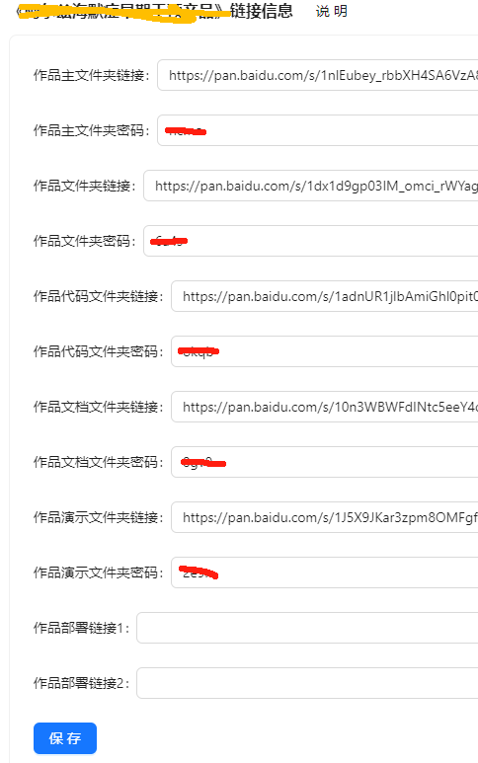
11.软件类的网站作品要求至少有1个部署链接。系统中的部署1：是在平台上部署的链接地址信息（无论是否部署成功，如果部署不成功可在答辩时告知评委部署不成功的原因）；部署2是由作者提供一个在公网上可访问的网址。
12.报名费用的汇款凭证（邮局汇款、银行汇款、网上银行转账等均可）必须上传，否则不予评审。同时报名缴费请仔细阅读“附件2：2024年江苏省大学生计算机设计大赛缴费系统使用手册”。
13.作品有以上任何一项不符合要求，则审核不通过，省赛组委会会及时通知作者或校级管理员，在规定时间内完成作品信息的修改。

各校管理员进入系统后，请及时填写学校联系人和校级管理员相关信息（姓名、办公电话、手机、邮箱、通信地址、学校邮编等），欢迎校级管理员和学校联系人加入“江苏省大学生计算机设计大赛”QQ群：203874174，4C江苏省校级管理员微信群（微信群仅限管理员加入，请勿邀请其他老师加入），省赛联系人：
叶锡君 18651600817
蒋锁良 15951802690

